
ΕΛΛΗΝΙΚΗ ΔΗΜΟΚΡΑΤΙΑ |  | Φιλιάτες : | 10-9-2026
6^{η} Υ.ΠΕ.
ΓΕΝΙΚΟ ΝΟΣΟΚΟΜΕΙΟ –
Κ.Υ. ΦΙΛΙΑΤΩΝ

ΓΡΑΦΕΙΟ ΔΙΟΙΚΗΤΗ
Ταχ. Διευθ. | : | 46300 Φιλιάτες
Τηλέφωνο | : | 2664360201
Fax | : | 2664022204
E-mail | : | manager@gnfiliaton. gov. gr

ΔΕΛΤΙΟ ΤΥΠΟΥ

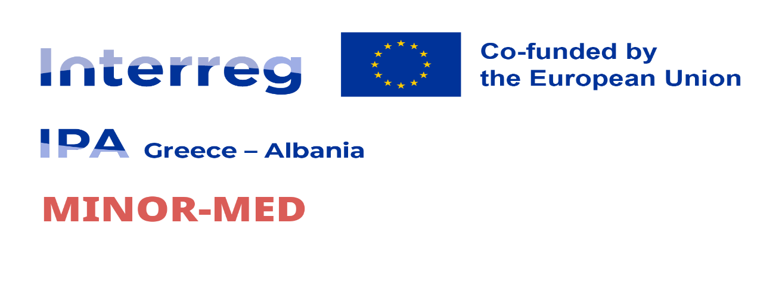
Το Γενικό Νοσοκομείο – Κέντρο Υγείας Φιλιατών, ως εταίρος του έργου MINOR-MED – "Minority Inclusive Medical Outreach for Remote Mountainous Areas in Greece and Albania", φιλοξενεί την Παρασκευή 11 Σεπτεμβρίου 2026 την εναρκτήρια συνάντηση (Kick-off Meeting) του έργου, στο Δημαρχείο Φιλιατών ( Αίθουσα Δημοτικού Συμβουλίου ) .
Το έργο MINOR-MED υλοποιείται στο πλαίσιο του Προγράμματος Interreg VI-A IPA Greece–Albania 2021–2027, με κωδικό MIS 6010952 και έχει ως βασικό στόχο τη βελτίωση της πρόσβασης των κατοίκων απομακρυσμένων και ορεινών περιοχών σε σύγχρονες υπηρεσίες υγείας, αξιοποιώντας τη διασυνοριακή συνεργασία, την τηλεϊατρική και νέες τεχνολογικές λύσεις.
Στο εταιρικό σχήμα συμμετέχουν η Επιτελική Δομή ΕΣΠΑ του Υπουργείου Υγείας ως Lead Beneficiary, το Regional Council of Vlora, το Γενικό Νοσοκομείο – Κ.Υ. Φιλιατών, το ATHENA Research Center και η NGO DIAGNOSIS.
Κατά τη διάρκεια της εναρκτήριας συνάντησης θα παρουσιαστούν το φυσικό αντικείμενο και οι βασικοί στόχοι του έργου, οι δράσεις και τα παραδοτέα των εταίρων, το χρονοδιάγραμμα υλοποίησης, καθώς και τα κρίσιμα επόμενα βήματα. Ιδιαίτερη έμφαση θα δοθεί στην ανάπτυξη των υπηρεσιών τηλεϊατρικής, στην προμήθεια και αξιοποίηση νέου ιατρικού εξοπλισμού, στη διοργάνωση εξειδικευμένων ιατρικών επισκέψεων και στην κατάρτιση επαγγελματιών υγείας.
Στη συνάντηση θα συμμετάσχουν εκπρόσωποι των εταίρων του έργου, της Κοινής Γραμματείας του Προγράμματος Interreg Greece–Albania, της τοπικής αυτοδιοίκησης, καθώς και στελέχη του Γενικού Νοσοκομείου – Κ.Υ. Φιλιατών.
Για το Γενικό Νοσοκομείο – Κ.Υ. Φιλιατών, η συμμετοχή στο MINOR-MED αποτελεί μία ακόμη σημαντική ευκαιρία για την ενίσχυση της εξωστρέφειας του Νοσοκομείου και την αξιοποίηση ευρωπαϊκών πόρων για τη βελτίωση των παρεχόμενων υπηρεσιών υγείας, με ιδιαίτερη έμφαση στις ανάγκες των απομακρυσμένων και ευάλωτων πληθυσμών της περιοχής.
Η εναρκτήρια συνάντηση θα πραγματοποιηθεί:
Παρασκευή, 11 Σεπτεμβρίου 2026
Ώρα: 09:30 – 15:30

Η ΔΙΟΙΚΗΤΡΙΑ
ΗΛΙΑΝΑ ΚΑΪΝΤΑΣΗ

